水产品质量溯源系统

数据编码说明书

版本信息
版本 | 日期 | 作者 | 修改注释
V1.0 | 2016.01.27 |  | 创建

文档确认
姓名 | 职务/角色 | 签字 | 日期

养殖基本编码
- 基地编码
三位字符 字符可以为数字或字母，先从数字0~9编起。作为扩展，如数字用完，则从首字符用字母A~Z编号。
如000~999
A00~ZZZ
- 池塘编码
三位字符 字符可以为数字或字母，先从数字0~9编起。作为扩展，如数字用完，则从首字符用字母A~Z编号。
如000~999
A00~ZZZ
- 网排编码
两位字符 字符可以数字或字母，先从数字0~9编起。作为扩展，如数字用完，则从首字符用字母A~Z编号。
如00~99
A0~ZZ
- 网箱编码
两位字符 字符可以数字或字母，先从数字0~9编起。作为扩展，如数字用完，则从首字符用字母A~Z编号。
如00~99
A0~ZZ
- 鱼苗编码
养殖产品鱼苗种类（两位）+入塘时间批次号（六位） 共八位字符
- 饲料编码
养殖产品品种（两位）+入库时间批次号（六位） 共八位字符
- 药品编码
养殖产品品种（两位）+批次号（六位）+药品用途（两位） 共十位字符

溯源编码
为确保水产品质量安全，实现水产品单品跟踪溯源，追溯系统采用了GS1系统中的GS1-128条码对水产品进行标识。GS1-128 条码是 GS1 系统中唯一可以表示附加信息（批号、系列号、计量、 数量、日期、交易参考、位置等信息）的条码符号。
溯源编码说明：
编码从应用标识符开始，应用标识符（01）指示后面的数据为GTIN，GTIN是固定长度为14位的字符串；
其中应用标识符之后第1位数字 9 表示变量产品；
接着的七位字符6920952 为企业依法注册的全球唯一的厂商识别代码，其中前3位为所在国家识别代码（中国为690~699），后4位为所在国编码管理中心分配给企业的识别代码；
接下来的5位为商品标识码，由生产企业制订，此处将前2位作为产品类别，3、4位作为产品品种，第5位为产品规格；
最后1位为校验位；
应用标识符（11）在此指示后面的数据为生产日期或者捕捞日期；
应用标识符（10）在此指示后面的数据为养殖产品的批号（011 066 011 022 1）。1~3位为产地编号，4~6位为鱼塘编号，7~9位为鱼排编号，10~12位为鱼排编号。
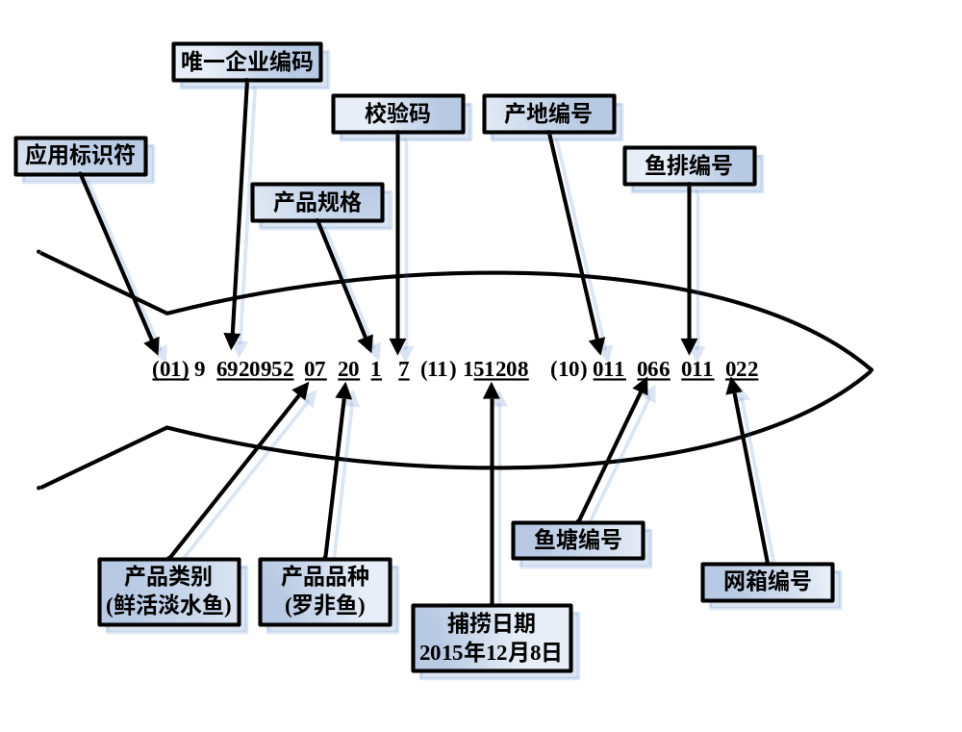
图1 溯源编码说明

参照标准：
GB/T 15425《EAN·UCC系统128 条码》
GB/T 16986《商品条码 应用标识符》

二维码
因为QR二维码比较普通条码可以存储更多数据，也无需要像普通条码般在扫描时需要直线对准扫描仪。因此本系统采用QR二维码来实现产品跟踪与溯源。
鱼塘二维码包含的内容见表1
表1 水产品养殖鱼塘二维码编码内容
Tab 1． 2D barcode coding content for the aquatic cultivation pond
项目item | 内容content
产品名称 product name | 水产品名称(aquaculture product name)
基地 base | 水产养殖基地名称(aquaculture base name)
池塘 pond | 水产养殖鱼塘编号 (aquaculture pond no)
网排 line | 水产养殖鱼排编号(aquaculture line no)
网箱 box | 水产养殖网箱编号(aquaculture line no)

示例：
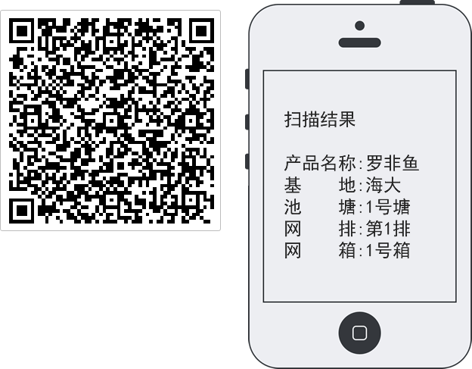

饲料二维码包含的内容见表2
表2 水产品养殖饲料二维码编码内容
Tab 1． 2D barcode coding content for the aquatic cultivation fodder
项目item | 内容content
产品名称 product name | 适用的水产品名称(suitable aquaculture product name)
时间 time | 饲料入库时间(fodder entry time)

示例：
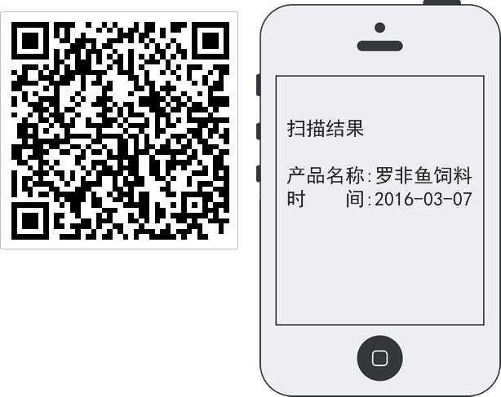
药品二维码包含的内容见表3
表3 水产品养殖药品二维码编码内容
Tab 3． 2D barcode coding content for the aquatic cultivation drug
项目item | 内容content
产品名称 product name | 适用的水产品名称(suitable aquaculture product name)
作用 function | 用法与用量(usage and dosage)
时间 time | 药品入库时间(drug entry time)

示例：
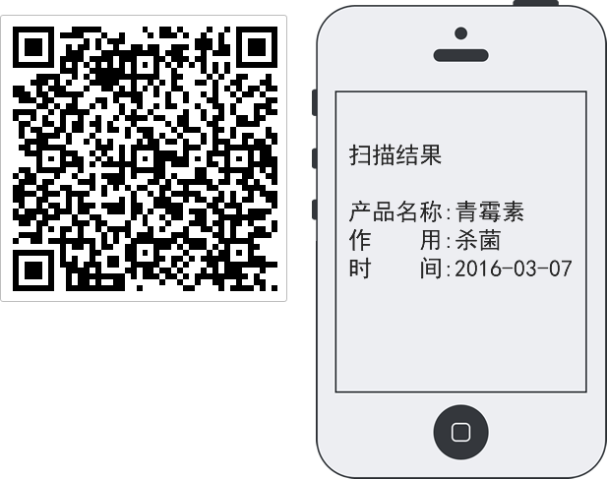

溯源二维码包含的内容见表4，包含：溯源编号、产品名称、产品重量、基地名称、池塘名称、水质是否达标、用药是否达标、生产开始日期、检验检疫结果、销售出塘日期、客户名称、基地联系人、基地联系电话、溯源链接。
表4 水产品养殖二维码溯源文本内容范例
Tab． Specimen of 2D bar code tracing content for the aquatic cultivation
溯源项目tracing item | 溯源内容tracing content
编号 No． | 溯源编号(tracing No． )
产品名称 product name | 水产品名称(aquaculture product name)
基地 base | 水产养殖基地名称(aquaculture base name)
养殖商 aquaculture company | 养殖商名称( aquaculture company name)
捕捞时间 time of catching | 生产时间 (time of manufacture)
检验检疫结果result of quarantine and inspection | 合格( qualified)
产品重量weight  联系人 contact person | 克( g)  联系人姓名 (contact person name)
联系方式 contact information  客户名称 custom name | 联系电话(contact phone)  客户名称 custom name
溯源链接tracking link | 水产品养殖追溯监管云服务编号链接( No link from aquaculture cultivation tracking and supervision cloud service )

示例：
